Gordân Raluca Mihaela
Hriţcu Cătălin
An IIA, grupa 4
Grupa de seminar A34
Echipa nr. 2

Algoritmica grafurilor – tema 12

Problema 1.
Fie v valoarea fluxului maxim în reţeaua 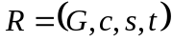. Demonstraţi că există k st-drumuri în G, 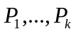 (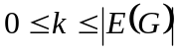), şi numerele reale nenegative 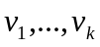, astfel încât 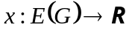, definit pentru orice arc prin 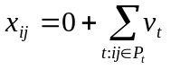, este flux în R de valoare maximă v. (4 puncte)

Soluţie.
Fie reţeaua şi v valoarea fluxului maxim în R. Vom considera cele k st-drumuri ca fiind drumuri directe de creştere în R. La final vom considera 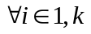 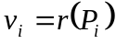 capacitatea reziduală a drumului de creştere. Cum drumurile de creştere pot conţine însă şi arce inverse vom elimina aceste arce introducând, eventual, noi drumuri de creştere directe. Atunci când obţinem un drum de creştere ce are şi arce inverse vom parcurge aceste arce de la t la s, eliminându-le pe rând. Fie 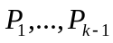 toate drumuri de creştere, şi 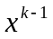 fluxul obţinut după cele 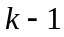 creşteri succesive (). Dacă la pasul k se obţine un drum de creştere 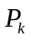 ce are şi arce inverse atunci se procedează astfel:
Pasul 1. Fie ab cel mai apropiat de t arc invers din . Deoarece este drum de creştere 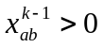 deci 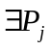, 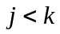 drum de creştere astfel încât 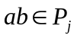 (Fig. 1.1).
Fig. 1.1 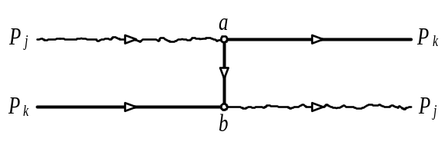
Pasul 2.
Cazul 1. Dacă 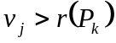 (Fig. 1.2) se scade 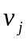 cu 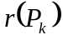 şi se construieşte un nou drum 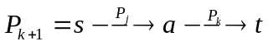 . 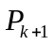 are toate arcele directe (ab era cel mai apropiat de t arc invers din ) şi este drum de creştere relativ la noul flux obţinut după ce a scăzut. Capacitatea reziduală a drumului este 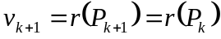. În fine drumul devine 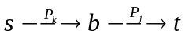.
Fig. 1.2 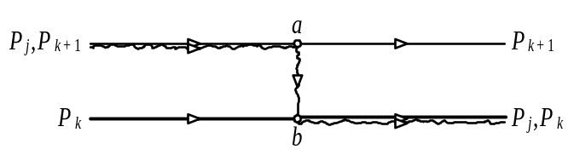
Cazul 2. Dacă 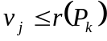 (Fig. 1.3) drumul 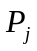 va fi înlocuit cu un nou drum 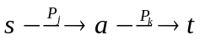. Noul are toate arcele directe şi este drum de creştere, capacitatea sa reziduală rămânând neschimbată . Drumul devine şi 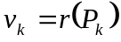. Dacă 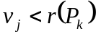 atunci mai există un drum 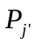, 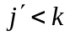 drum de creştere astfel încât 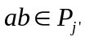 pentru care repetăm pasul 2 cu 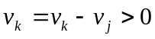.
Fig. 1.3 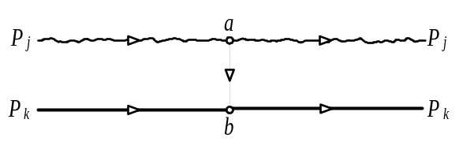
De observat că procedând în acest mod nu am modificat valoarea fluxului obţinut. Obţinem un drum de creştere care are o muchie inversă mai puţin, deci putem repeta algoritmul pentru următorul arc invers, până devine drum direct.
Fie următorul algoritm care calculeză valoarea fluxului maxim şi găseşte k drumuri de creştere directe corespunzătoare acestui flux:

function Drumuri_directe_de_creştere(G,c,s,t)
begin
x = 0; k = 0
while P drum de creştere do
x = x  r(P)
v = r(P)
while P are arce inverse do
let ab=cel mai apropiat de t arc invers in P
r = v; j = 0
while r>0 do
if abP_{j} then
if r<v_{j} then
v_{j} = v_{j} – r
k = k + 1 // introduc un drum nou
P_{k-1} = s – (P_{j}) – a – (P) – t
v_{k-1} = r
r = 0
else
P_{j} = s – (P_{j}) – a – (P) – t
r = r - v_{j}
P = s – (P) – b – (P_{j}) – t
j = j+1
// P este acum drum cu arce directe
P_{k} = P; v_{k} = v;
k = k + 1
return P₀,P₁,…,P_{k-1}
end

Se observă că faptul că 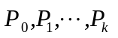 sunt drumuri directe de creştere este un invariant pentru algoritm, deci în final vom obţine k st-drumuri şi , astfel încât fluxul , este flux de valoare maximă în R.

Problema 2.
Numim 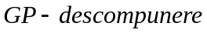 a grafului complet 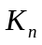 orice mulţime 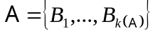, unde: fiecare 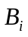 este un subgraf bipartit complet al lui , orice două grafuri şi 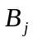 au mulţimile de muchii disjuncte şi 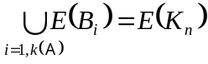. Arătaţi că orice 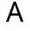 a lui satisface inegalitatea 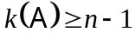. (4 puncte)

Soluţie.
Anexa 1.

Problema 3.
Fie 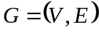 un graf şi 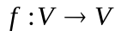 cu proprietatea că 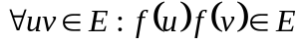. a)Demonstraţi că 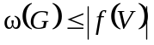.
b)Arătaţi că pentru orice graf există funcţii f cu proprietatea de mai sus şi astfel încât 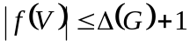. (4 puncte)

Soluţie.
Anexa 2.

Problema 4.
Fie un graf. Numim partiţie specială orice bipartiţie 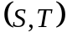 a lui V astfel încât subgraful indus de T în G este neconex şi subgraful indus de S în complementarul grafului G este neconex.
a) Arătaţi că graful circuit 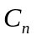 (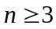) nu are partiţii speciale.
b) Descrieţi un algoritm polinomial care să testeze dacă un graf dat are partiţii speciale. (2 puncte)

Soluţie.
a) Presupunem că graful 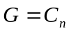 () are o partiţie specială: 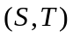 astfel încât 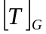 este neconex şi 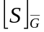 este neconex.
neconex ⇒ componentele sale conexe sunt drumuri induse în : 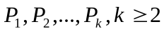 astfel încât 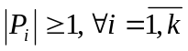 , 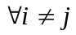, 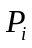 şi sunt disjuncte şi nu există muchie uv în cu 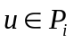 şi 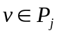.
Rezultă că 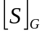 este format din drumurile 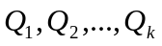 având aceleaşi proprietăţi ca 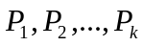 :

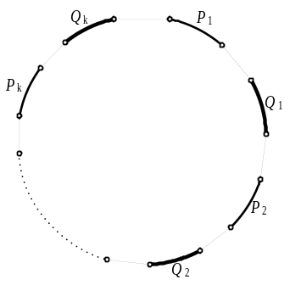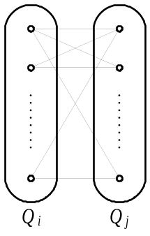
Fig 4.1 Fig4.2

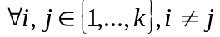, avem: 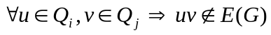
Rezultă că , 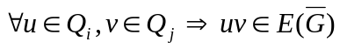. Altfel spus, în 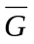, 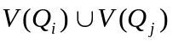 induce un subgraf bipartit complet (Fig4.2). Rezultă că există drum în între oricare 2 vârfuri din 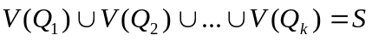 ⇒ este conex (fals). Deci presupunerea făcută este falsă ⇒ graful () nu are partiţii speciale.

b) Deoarece nu am găsit un algoritm polinomial care să testeze dacă un graf dat are partiţii speciale vom prezenta unul exponenţial pentru această problemă. Vom genera prin backtracking pe rând toate cele 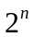 bipartiţii ale mulţimii V şi vom testa dacă una dintre acestea este o partiţie specială pentru G. S-a preferat o versiune nerecursivă de backtracking gestiunea stivei căzând în totalitate în sarcina programatorului. O bipartiţie a lui V va fi reprezentată prin vectorul S (stivă) cu elemente de 0 şi 1 cu semnificaţia 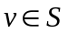 dacă 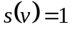 şi 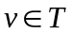 dacă 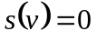, 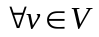. Pentru a testa dacă este partiţie specială pentru G se folosesc două parcurgeri DFS, pentru determinararea numărului de componente conexe din 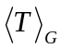 respectiv 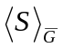.

function Partiţii_speciale_backtracking(G)
begin
let 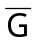 complementarul lui G
k = 1
S[k] = -1
while k>0 do
S[k]=S[k] + 1
if S[k]<=1 then
if k=n then
if Partitie_speciala(G,,S) then
return true
else
k = k + 1
S[k] = -1
else
k = k – 1
return false
end

function Partiţie_speciala(G,,S)
begin
if DFS_componente_conexe(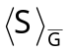)=1 then
return false
for i = 1 to n do
T = not(S)
if DFS_componente_conexe(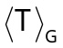)=1 then
return false
return true
end

Complexitatea timp a algoritmului este 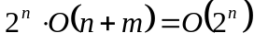 exponenţială în raport cu numărul de vârfuri.

